ШАНОВНІ УЧНІ ТА УЧЕНИЦІ 9-Х КЛАСІВ!
ПЕРЕД ВАМИ - МАТЕРІАЛИ ДО ЧОТИРНАДЦЯТОГО УРОКУ З ПРЕДМЕТУ «ВСЕСВІТНЯ ІСТОРІЯ». У ДАНОМУ ФАЙЛІ ВИ ЗНАЙДЕТЕ МАТЕРІАЛ ПАРАГРАФУ ПІДРУЧНИКА, ДОМАШНЄ ЗАВДАННЯ – ДІАГНОСТИЧНА РОБОТА ЗА ПОСИЛАННЯМИ У ХЬЮМАН. БАЖАНО, ЯКЩО ВИ ЗРОБИТЕ ЦЕ ДО ДНЯ НАСТУПНОГО УРОКУ. З УСІМА ПИТАННЯМИ ЩОДО ОРГАНІЗАЦІЇ НАВЧАННЯ ПРОШУ ЗВЕРТАТИСЯ НА ЧАТ У ХЬЮМА-ШКОЛІ.

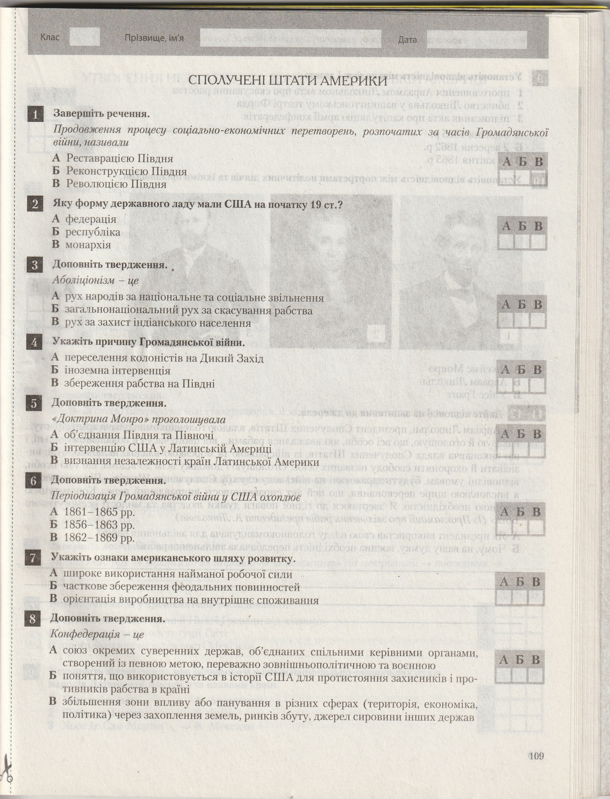

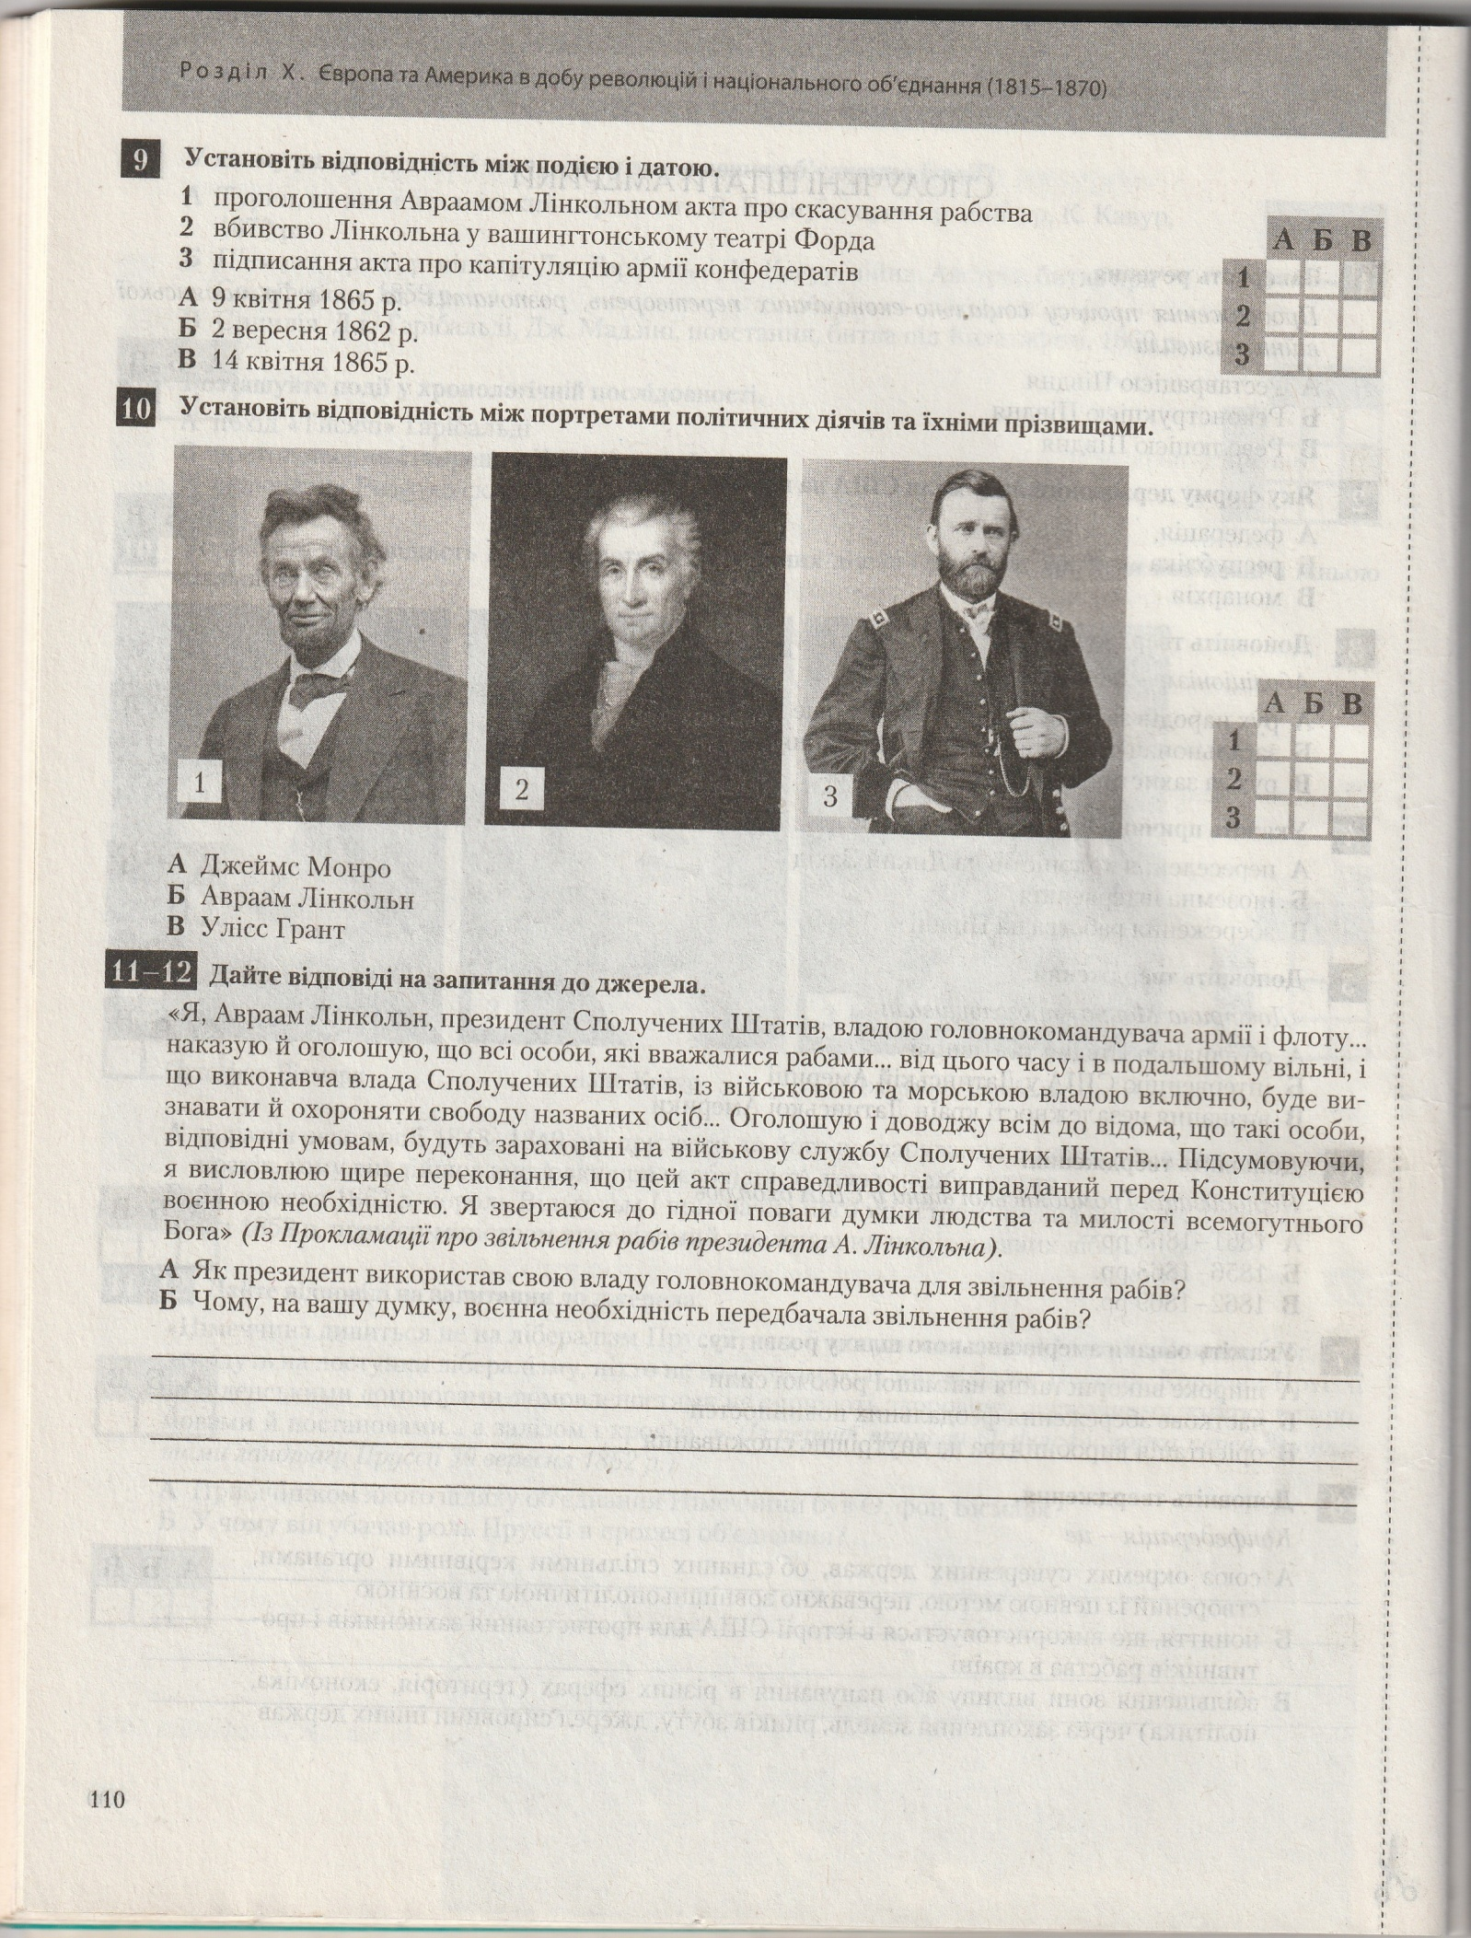

Розділ 2. Європа і Америка 1815-1870 рр. С.р № 7. Громадянська війна у США.
- Продовження процесу соціально-економічних перетворень, розпочатих за часів
Громадянської війни, називали … 1 -
- Яку форму державного ладу мали США на початку 19 ст.? 2 -
- Аболіціонізм – це … 3 -
- Вкажіть причину Громадянської війни у США 4 -
- «Доктрина Монро» проголошувала … 5 -
- Хронологічні рамки Громадянської війни у США - 6 -
- Укажіть ознаки американського шляху розвитку 7 -
- Конфедерація – це … 8 -
- Встановіть відповідність між датами та подіями
1) 2) 3)
- Установіть відповідність між портретами політичних діячів та їхніми прізвищами
А) Б) В)
- -12.Дайте відповіді на запитання до джерела.
А) Як президент використав свою владу головнокомандуючого для звільнення рабів?

Б) Чому на ВАШУ думку, воєнна необхідність передбачала звільнення рабів?

